**Universidade Fernando Pessoa**

Hugo Vieira (36816)

Pedro Almeida (36842)

Ruben Jorge (37108)

**Software Design Document (SDD) – Projeto ESOF**

Conteúdo

1 – Introdução 2

1.1 Propósito 2

1.2 Âmbito 2

2– Visão Geral do Design 2

2.1 Descrição do Problema 2

2.2 Tecnologia Usada 3

2.3 Arquitetura do Sistema 3

2.4 Operação do Sistema 3

# 1 – Introdução

# Propósito

O propósito deste documento é descrever a implementação do projeto de ESOF. Este projeto é desenhado/ criado para dar suporte á gestão de projetos de uma empresa, portanto todo o sistema é implementado e desenhado com esse propósito.

# Âmbito

Este documento descreve a implementação detalhada do projeto de ESOF. O software vai consistir na implementação em 4 partes, modelos, repositórios, controllers e por fim serviços. O documento não irá falar de testes ao software.

# 2– Visão Geral do Design

# 2.1 Descrição do Problema

Uma empresa necessita de uma plataforma/software para suportar o sistema de projetos da mesma, a empresa necessita de conseguir gerir os projetos e as tarefas do mesmo, atribuindo tarefas, empregados, tempos e custos, e os clientes do projeto poderão ver o estado real do projeto (preço e tempo real);

# 2.2 Tecnologia Usada

Toda a iteração tanto da “Empresa” como a do “Cliente” será através de um Web Service, num browser através do URL /URI. Ambos irão fazer pedidos á API e terá as devidas respostas dos serviços. Os serviços são implementados usando Spring Boot e Maven.

# 2.3 Arquitetura do Sistema

**User Interface** - Não existe uma User interface, pois tudo vai se passar no web browser

**Controllers** - Controllers que vão tratar dos pedidos e vão reencaminhar os pedidos para os serviços.

**Serviços** – Os serviços vão tratar do pedido e vão devolver a resposta aos controllers.

**Data Model** – As classes precisam de organizar projetos, tarefas, empregados, clientes etc.

**Data Storage** – Interface que irá guardar modificar eliminr toda a informação dos modelos.

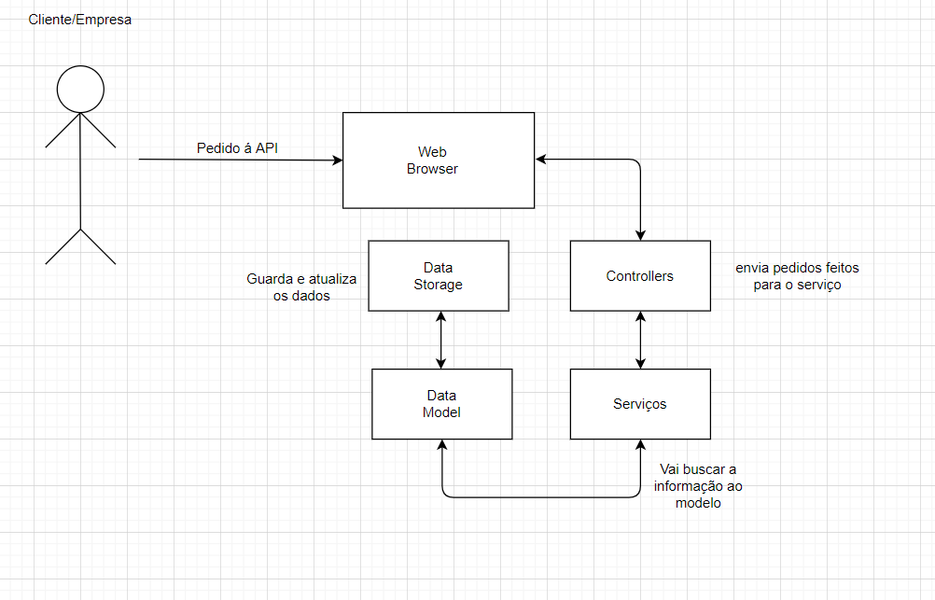

# ­­­­­­­

# 2.4 Operação do Sistema

A figura que se segue é um exemplo do típico funcionamento de um pedido a esta API.

